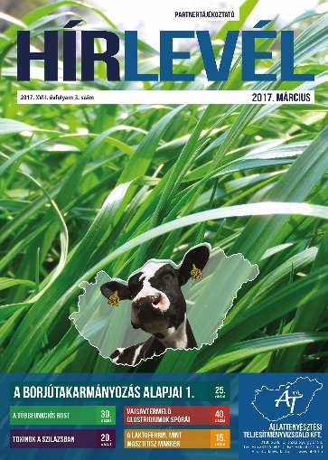
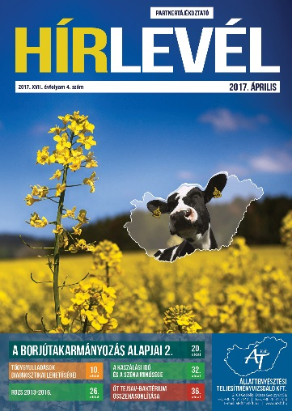
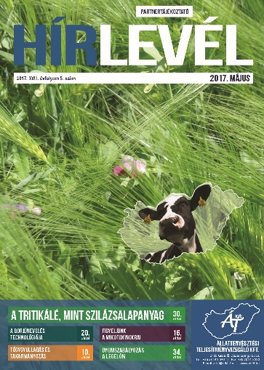
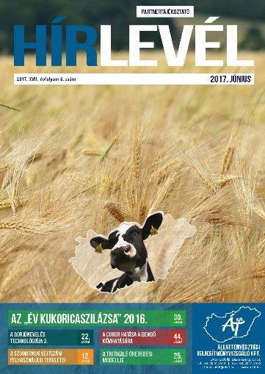
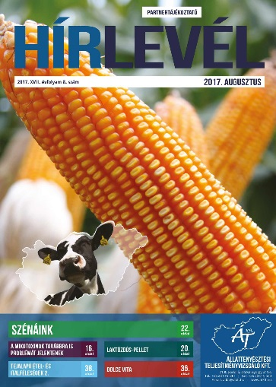

MÉDIAAJÁNLAT 2023.

A több mint 20 éves múltra tekintő Partnertájékoztató Hírlevél havi rendszerességgel tájékoztatja a magyar tejágazat résztvevőit az aktualitásokról. Kiadványunk, mely a szektor egyik legfontosabb információforrásává vált az évek során, online megjelenése mellett havonta 150-200 példányszámban jelenik meg.

Miért érdemes benne megjelenni?

- Mindig aktuális hírekkel szolgálunk a tejtermelés, a szarvasmarha-egészségügy, a takarmány-előállítás és a szarvasmarha-tenyésztés területéről.
- Havonta közlünk friss eredményeket, rangsorokat.
- Több mint 800 partnerünknek küldjük e-mailben.
- Honlapunkon 2014-től minden lapszámot megtalálnak, melyek ingyenesen letölthetők.
- Kiadványainkat rendszeresen visszük rendezvényeinkre, szakmai kiállításokra, vásárokra.

Technikai információk
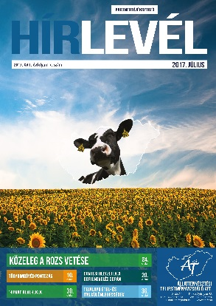
A kiadvány paraméterei:

- Terjedelem: 44-68 oldal
- Papírminőség: 135 g matt műnyomó belív,
250 g fényes műnyomó borító
- Nyomás: 4 + 4 szín
- Fűzés: Omega-kapcsozással (mappába lefűzhető kivitel)

A kiadványban kizárólag 1/1 oldalas négy színnyomásos hirdetés elhelyezésére van lehetőség. Kiadvány megjelenése: tárgyhó 15-20. között
Megjelenések
Lapszám | Megjelenés időpontja | Tartalom
2023/1 | 2023. február | januári adatokkal
2023/2 | 2023. március | februári adatokkal
2023/3 | 2023. április | márciusi adatokkal
2023/4 | 2023. május | áprilisi adatokkal
2023/5 | 2023. június | májusi adatokkal
2023/6 | 2023. július | júniusi adatokkal
2023/7 | 2023. augusztus | júliusi adatokkal
2023/8 | 2023. szeptember | augusztusi adatokkal
2023/9 | 2023. október | szeptemberi adatokkal
2023/10 | 2023. november | októberi adatokkal
2023/11 | 2023. december | novemberi adatokkal
2023/12 | 2024. január | decemberi adatokkal

Anyagleadás
Leadási határidők:
- Hirdetés: tárgyhó 5. napja
- PR cikk: tárgyhó előtti hónap utolsó napja

Leadási paraméterek:
- CMYK, 300 DPI, PDF
- Méret: A/4 (210*297 mm)
- Kifutó: 3 mm
- Végleges anyagméret: 216*303 mm
- Színkódolás: FOGRA39
(Direkt színeket nem áll módunkban kezelni. Amennyiben a hirdetési anyag direkt színeket tartalmaz, azokat 4 színre konvertáljuk és a színeltérésért nem tudunk felelősséget vállalni.)
Hirdetési árak és kedvezmények
 | Tarifális ár (nettó) | Kedvezményes ár (nettó) | Kedvezmény
egyszeri alkalom (1 oldal) | 110 000 Ft |  | -
min. 3 oldal / év |  | 99 000 Ft | 10%
min. 6 oldal / év |  | 88 000 Ft | 20%
12 oldal / év |  | 77 000 Ft | 30%
Az évi 12 oldal megjelenés mellé grátisz havi 1 oldalt adunk az újság online változatában.

+ 10% kedvezmény, amennyiben a szerződéskötés 2023. január 15-ig megtörténik.
Az elérhető legkisebb ár nettó 69.300 Ft / oldal!

Korábbi lapszámok megtekintése: https://www.atkft.hu/partnertajekoztato-hirlevel/
További információk: Rácz Henriett, ÁT Kft. (tel.: 20/329-5227, e-mail: hirlevel@atkft.hu)

